Полное наименование | Общество с ограниченной ответственностью «АрктикТур»
Краткое наименование | ООО «АрктикТур»
ИНН/КПП | 5907039190 / 590701001
ОГРН | 1185958005694
Юридический адрес | 614030, г. Пермь, ул. Вильямса, д.20/1, кв.113
Почтовый адрес | 614030, г. Пермь, ул. Вильямса, д.20/1, кв.113
Расчетный счет | 40702810610000291713
Банк | АО «ТИНЬКОФФ БАНК»
Корр. счет | 30101810145250000974
БИК | 044525974
Руководитель | Генеральный директор Шурухина Анастасия Александровна, действующая на основании Устава
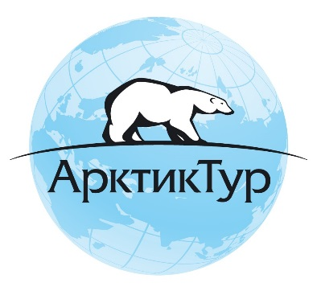
Карточка предприятия

